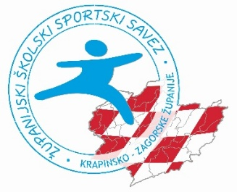
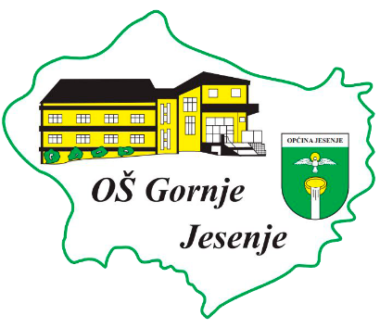


Poštovani,
projekt "Sportski praznici " 2026. u organizaciji Hrvatskog školskog sportskog saveza i Županijskog školskog sportskog saveza Krapinsko-zagorske županije prošlih godina uspješno je proveden i u Osnovnoj školi Gornje Jesenje.
Shvaćajući koliko je važno da se djeca redovito i sustavno bave sportom HŠSS je osmislio ovaj program s ciljem poticanja učenika na tjelesnu aktivnost i zdrav način života tijekom ljetnih praznika. U program su uključeni kineziolozi iz hrvatskih škola, koji zajednički sudjeluju u osmišljavanju i provedbi sportskih aktivnosti.
Radionice se održavaju tijekom tri tjedna, 15.6. – 1.7.2026. godine
od ponedjeljka do petka,
u jutarnjim satima (od 9:00 do 11:30),
na lokacijama koje određuju voditelji. Na svakoj lokaciji organiziraju se tri grupe, a svaka grupa može uključivati do 40 učenika. Svaka grupa sudjeluje u aktivnostima kroz pet dana, po četiri školska sata dnevno, što čini ukupno 20 sati tjedno.
Učenici se samostalno prijavljuju na portal:
https://portal.skolski-sport.hr/index.php?rubrika=sportskiPrazniciPrijava
U OŠ Gornje Jesenje radionice se održavaju: 1. tjedan; od 15. - 19. lipnja 2026. godine,
2. tjedan od 23. – 26. lipnja 2026. godine i
3. tjedan od 29. lipnja – 3. srpnja 2026. godine
Cijena za korisnike
Program je u potpunosti b e s p l a t a n za sve učenike. Svi sudionici dobivaju majicu, a svakog dana im je osiguran obrok.

Veselimo se ponovnom provođenju ovog vrijednog projekta i vjerujemo da će i ubuduće poticati djecu na aktivan i zdrav način provođenja školskih praznika.
-------------------------------V R A T I T I U Š K O L U--------------------------------------------
Suglasnost roditelja
Ja _________________________________ suglasan sam da moje dijete __________________________
ime i prezime roditelja ime i prezime djeteta
sudjeluje u projektu Sportski praznici 2026. Radionice se održavaju tijekom tri tjedna od ponedjeljka do petka, u jutarnjim satima (od 8:00 do 11:00).

Mentori su Maja Gregurić, mag. cin. i Radovan Cesarec, mag. cin.

Svojim potpisom dajem suglasnost, da će moje dijete sudjelovati u projektu Sportski praznici 2026.
_____________________________________
(potpis roditelja/skrbnika)

